TIEDONHALLINTAMALLI
JA
ASIAKIRJAJULKISUUSKUVAUS

Sisällysluettelo

1. Taustaa
2. Käsitteistö
3. Mikä on tiedonhallintamalli?
4. Tiedonhallintalaki ja tiedonhallintamallin käyttöönotto
5. Suosituskokonaisuus
6. Tiedonhallintamallin muodostaminen
7. Tiedonhallintamallin järjestäminen
8. Asiakirjajulkisuuskuvaus

Liitteet

Liite 1: Käytössä olevat järjestelmät, niiden toimittajat ja vastuu tahot
Liite 2: Kunnan tiedonhallintamallista johdettu tiedonhallinnan vastuutaulukko (johdon näkymä)
Liite 3: Kunnan päätöksenteko prosessi
Liite 4: Kunnan talous- ja palkkahallinnon prosessi
Liite 5: Kunnan perusopetuksen prosessi
Liite 6: Kunnan varhaiskasvatuksen prosessi
Liite 7: Kunnan toimenpide- ja rakennuslupaprosessi
Liite 8: Kunnan kirjastopalveluiden prosessi
Liite 9: Kunnan vapaa-aikapalveluiden prosessi
Liite 10. Asiakirjajulkisuuskuvaus: Kihniön kunnan tietovarannot ja rekisterit
1. TAUSTAA

Laki julkisen hallinnon tiedonhallinnasta (tiedonhallintalaki 906/2019) tuli voimaan 1.1.2020 (kuva 1.). Laissa säädetään julkisuusperiaatteen ja hyvän hallinnon vaatimusten toteuttamisesta viranomaisten tiedonhallinnassa sekä tietojärjestelmien yhteensopivuuden toteuttamisesta. Yleislakina tiedonhallintalaki sisältää koko julkista hallintoa koskevat säännökset tiedonhallinnan järjestämisestä ja kuvaamisesta, tietovarantojen yhteen toimivuudesta, teknisten rajapintojen ja katseluyhteyksien toteuttamisesta sekä tietoturvallisuuden toteuttamisesta.

Tiedonhallintalaki kohdistuu tietoaineistoihin, jotka koostuvat asiakirjoista tai tiedoista, joista voidaan muodostaa asiakirjoja. Siten sääntely koskee niitä tietoaineistoja ja asiakirjoja, joihin sovelletaan julkisuuslakia. Tiedonhallintalakia sovelletaan yleislakina tiedonhallintaan ja tietojärjestelmien käyttöön, kun viranomaiset käsittelevät tietoaineistoja.

Mikäli muussa laissa on säädetty tiedonhallintalaista poikkeavalla tavalla, sovelletaan tiedonhallintalain sijaan kyseisen lain säännöksiä siltä osin kuin sääntely poikkeaa tiedonhallintalain säännöksistä. Lisäksi hallintoasioiden käsittelystä, palvelujen tuottamisessa noudatettavista menettelyistä, salassapidosta ja tiedonsaantioikeudesta viranomaisten asiakirjoihin sekä asiakirjojen arkistoinnista säädetään erikseen.

Tiedonhallintalain 28 §:n mukaisesti kunnan on ylläpidettävä kuvausta sen hallinnoimista tietovarannoista ja asiarekisteristä. Kuvaus tehdään asia kirjajulkisuuden toteuttamiseksi ja kuvauksesta käytetään nimitystä asia kirjajulkisuus kuvaus. Asiakirjajulkisuuskuvaus on yksi tavoista avustaa kansalaista kohdistamaan tietopyyntönsä.

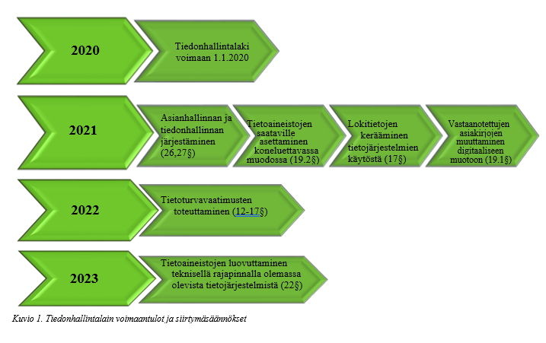

2. KÄSITTEISTÖÄ

Aktiivinen tietovaranto: Käytössä olevaa tietoaineistoa, joka aktiivivaiheen/säilytysajan päättymisen jälkeen siirretään arkistoon tai tuhotaan.

Arkisto: Tietovaranto, jossa pysyvämmät ja harvemmin tarvittavat aineistot.

Arvonmääritys: Asiakirjan elinkaarihallinnan prosessi, jossa määritellään, mitkä asiakirjat säilytetään pysyvästi ja määräajan sekä kuinka kauan määräajan säilytettäviä asiakirjoja säilytetään. Arvonmääritys ohjaa seulontaa.

Seulonta: Arvonmäärityksen toimeenpanoa. Voi olla ennakoivaa tai taannehtivaa. Se kattaa:

• pysyvästi ja määräajan säilytettävien asiakirjojen säilytysmuodosta päättäminen

• analogisen säilytysmuodon kulttuurihistoriallisen arvon arvioiminen

• pysyvästi ja määräajan säilytettävien asiakirjojen erottaminen toisistaan

• asiakirjojen hävittämisen säilytysajan päättymisen jälkeen joka paikasta, sähköposti, muistitikut, pilvipalvelut, varmuuskopiot ym.

Tiedonhallinta: Tietoprosessien järjestäminen siten, että tietojen saatavuus, löydettävyys ja hyödynnettävyys eri tarkoituksiin pyritään varmistamaan tiedon elinkaaren ajan.

Tiedonhallintayksikkö: Kihniön kunta / Kihniön kunnanhallitus

Tiedonhallintayksikön johto: Kihniön kunnanhallitus

Tietovaranto: Viranomaisen tehtävien hoidossa tai muussa toiminnassa käytettäviä tietoaineistoja sisältävää kokonaisuutta, jota käsitellään tietojärjestelmien avulla tai manuaalisesti.

Yhteinen tietovaranto: Useiden toimijoiden käyttöön suunniteltu ja ylläpidetty tietovaranto, josta tietoa on luovutettavissa ja hyödynnettävissä eri tarkoituksiin. (esim. Kanta-arkistopalvelu)

3. MIKÄ TIEDONHALLINTAMALLI?

Tiedonhallintalaki (906/2019) velvoittaa Kihniön kuntaa laatimaan ja ylläpitämään tiedonhallintamallia. Tiedonhallintamallin tarkoitus on kuvata tiedonhallintayksikössä, eli Kihniön kunnassa toimivien viranomaisten tehtävien hoidossa toteutettavaa tiedonhallintaa.

Tiedonhallintamalli laaditaan ja ylläpidetään palvelujen, asiankäsittelyn ja tietoaineistojen hallinnan suunnittelemiseksi ja toteuttamiseksi, tiedonsaantia koskevien oikeuksien ja rajoitusten toteuttamiseksi, moninkertaisen tietojen keruun vähentämiseksi, tietojärjestelmien ja tietovarantojen yhteen toimivuuden toteuttamiseksi sekä tietoturvallisuuden ylläpitämiseksi. Tiedonhallintamalli auttaa:

- hallitsemaan jatkuvasti lisääntyvän tietomäärän

- hahmottamaan ja hallitsemaan tiedon elinkaarta

- tunnistamaan ja hallitsemaan myös uusien digitaalisten palvelujen käyttämiseen liittyviä riskejä

Tiedonhallintamalli on Kihniön kunnan oma sisäinen määritys siitä, miten tiedonhallinta ja tietojenkäsittely on toteutettava tiedonhallintamallin mukaisesti käsiteltäessä tietoaineistoja. Tiedonhallintamallin ylläpitovastuu on Kihniön kunnalla ja siinä toimivilla viranomaisilla. Vastuuta ei voi ulkoistaa yksityisille tahoille.

Tiedonhallintamalli muodostaa osan siitä informaatiopohjasta, jolla Kihniön kunta suunnittelee toimintaansa kohdistuvia muutoksia. Tiedonhallintamallia on ylläpidettävä aina silloin, kun Kihniön kunnan tiedonhallinnassa tapahtuu muutoksia, jotka vaikuttavat tiedonhallintamallin sisältöön.

4. TIEDONHALLINTAKI JA TIEDONHALLINTAMALLIN KÄYTTÖÖNOTTO

Tiedonhallintamallin toteuttamista varten käynnistettiin yhteistyöryhmä, jossa kaikki hallinnon alat ovat edustettuina. Ensin kartoitettiin nykytilanne, dokumentoitiin tietojärjestelmät sekä niissä olevat tietovarannot ja tiedon käyttö. Vuoden 2021 aikana tehtiin tiedonhallintamalli, joka oli valmis 25.10.2021 ja käytettävissä 1.1.2022 mennessä.

Työryhmään kuuluu edustajia kaikista hallinnon aloista. Työryhmä tuottaa yhteistyössä, Kihniön kunnan tiedonhallintamallin ja vastaavat sen ylläpidosta sekä päivittävät tiedonhallintayksikön tiedonhallintaohjeistuksen lainsäädännön mukaiseksi.

Työryhmän vastuulla on, että tiedonhallinnassa noudatetaan tiedonhallintalain 4 luvussa määriteltyjä tietoturvallisuuden perustason vaatimuksia sekä siitä, että henkilötietojen käsittely tapahtuu tietosuojalainsäädännön mukaisesti.

Työryhmä huolehtii myös resursoinnista ja vastuuttavat tehtävät niin, että tietojärjestelmien tietoturvallisuus-, lokitus-, rajapinta- ym. tiedonhallintalain vaatimukset hoidetaan kuntoon siirtymäsäännösten rajoissa (kts.kuva 1.)

Nyt Kihniön kunnan tiedonhallintamalli on päivitetty yhteistyöryhmän toimesta vuoden 2023 osalta.

5. SUOSITUSKOKONAISUUS

Kihniön kunnan tiedonhallintamallin laatimisessa on huomioitu myös muut kuvassa 2. esitetyt asiat, jotka on toteutettu itsenäisinä ohjeistuksina.

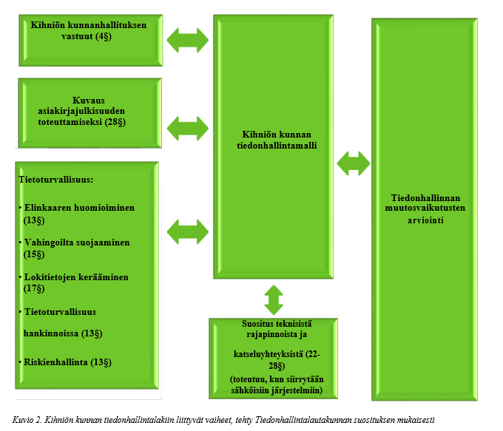

6. TIEDONHALLINTAMALLIN MUODOSTAMINEN

Tiedonhallintamalli on toiminnallinen kuvaus Kihniön kunnassa toteutettavien tehtävien toi-mintaympäristöstä ja siihen liittyvästä tiedonhallinnasta. Tiedonhallintamalli on Kihniön kunnanhallituksen hyväksymä. Tiedonhallintalain 4 §:n 1 momentin mukaan tiedonhallintayksikköjä ovat

- valtion virastot ja laitokset

- tuomioistuimet ja valitusasioita käsittelemään perustetut lautakunnat

- eduskunnan virastot

- valtion liikelaitokset

- kunnat

- kuntayhtymät

- itsenäiset julkisoikeudelliset laitokset ja yliopistolaissa tarkoitetut yliopistot sekä ammattikorkeakoululaissa tarkoitetut ammattikorkeakoulut.

Tiedonhallintamalli on tarkoitettu palvelemaan Kihniön kunnan eri kohderyhmiä ja sen laajuus voidaan määrittää organisaation tarpeita vastaaviksi. Tiedonhallintamallista voidaan tuottaa erilaisia näkymiä, kuten johdon näkymä, käsittelytoimia koskeva seloste tai selosteet tai arkistonmuodostussuunnitelman sisältö. Tiedonhallintamalli täyttää tai korvaa muualla lainsäädännössä olevat kuvausvelvollisuudet:

• tiedonhallintalaki kumosi viranomaisten toiminnan julkisuudesta annetun lain 18 §:n 1 momentin 2 kohdassa säädetyn tietojärjestelmien kuvaamisvelvollisuuden, joka on toteutettu aiemmin tietojärjestelmäselosteena. Tiedonhallintamalli sisältää tietojärjestelmien kuvaukset;

• tiedonhallintalaki kumosi julkisen hallinnon tietohallinnon ohjauksesta annetussa laissa säädetyn kokonaisarkkitehtuurin kuvaamista koskevan sääntelyn. Tiedon-hallintamalli sisältää kokonaisarkkitehtuurikuvauksiin sisältyviä toiminta-, tieto- ja tietojärjestelmäkuvauksia.

• tiedonhallintamalliin sisältyvät yleisen tietosuoja-asetuksen 30 artiklassa tarkoitettujen käsittelytoimia koskevien selosteiden tietosisällöt.

• tiedonhallintamalliin sisältyy arkistolain 8 §:n 2 momentissa säädetyn arkistonmuo-dostussuunnitelman tietosisältö.

Tiedonhallintamallin muodostaminen ja päivittäminen edellyttävät Kihniön kunnan eri asiantuntijoiden välistä yhteistyötä. Kihniön kunnassa on muodostettu työryhmä, jonka tehtävänä on muodostaa Kihniön kunnalle tiedonhallintamalli, sekä vastata sen ylläpidosta ja päivittämisestä.

Tiedonhallintamallin on tarkoitus olla toiminnallinen kuvaus Kihniön kunnan ja siihen kuuluvien viranomaisten tiedonhallinnasta siten, että tiedonhallintaa voidaan johtaa vastuiden mukaisesti. Tiedonhallintamallia ylläpidetään

• palvelujen, asiankäsittelyn ja tietoaineistojen hallinnan suunnittelemiseksi ja toteuttamiseksi

• tiedonsaantia koskevien oikeuksien ja rajoitusten toteuttamiseksi

• moninkertaisen tietojenkeruun vähentämiseksi

• tietojärjestelmien ja tietovarantojen yhteensopivuuden toteuttamiseksi

• tietoturvallisuuden ylläpitämiseksi.

7. TIEDONHALLINNAN JA ASIKIRJAHALLINNON JÄRJESTÄMINEN

Tiedonhallintamallia on tarkoitus käyttää tiedonhallinnan vastuiden tunnistamiseen, määrittelemiseen, toiminnan johtamiseen ja toteuttamiseen vastuiden mukaisesti. Tiedonhallintamalli luo näkymän siihen, miten tiedonhallinta on Kihniön kunnassa järjestetty.

Tiedonhallintalain 5 §:n 2 momentin mukaan tiedonhallintamallin on sisällettävä vähintään tiedot:

- toimintaprosesseja kuvaavista nimikkeistä, prosessista vastaavasta viranomaisesta, prosessin tarkoituksesta sekä prosessin sidoksista muihin prosesseihin.

- tietovarantojen nimikkeistä, kuvaukset tietovarantojen sidoksista toimintaprosesseihin ja tietojärjestelmiin sekä luonnollisten henkilöiden suojelusta henkilötietojen käsittelyssä sekä näiden tietojen vapaasta liikkuvuudesta ja direktiivin 95/46/EY kumoamisesta (yleinen tietosuoja-asetus) annetun Euroopan parlamentin ja neuvoston asetuksen (EU) 2016/679, jäljempänä tietosuoja-asetus, 30 artiklan 1 kohdassa tarkoitetun selosteen sisällöstä tai, jos selostetta ei tarvitse tietosuoja-asetuksen mukaan laatia, tietovarannosta vastaavasta viranomaisesta, tietovarannon käyttötarkoituksesta, keskeisistä tietoryhmistä tietoaineistoissa, tietojen luovutuskohteista ja tietojen säilytysajoista.

- tietoaineiston arkistoon siirtämisestä, arkistointitavasta ja arkistopaikasta, tai tuhoamisesta.

- tietojärjestelmien nimikkeistä, tietojärjestelmästä vastaavasta viranomaisesta, tietojärjestelmän käyttötarkoituksesta, tietojärjestelmän liittymistä muihin tietojärjestelmiin ja liittymissä käytettävistä tiedonsiirtotavoista.

- tietoturvallisuustoimenpiteistä.

8. ASIAKIRJAJULKISUUSKUVAUS

Tiedonhallintayksikön on julkisuusperiaatteen toteuttamista varten ylläpidettävä kuvausta tietovarannoistaan asiakirjajulkisuuden toteuttamiseksi. Kihniön kunta on tiedonhallintalaissa (906/2019) tarkoitettu tiedonhallintayksikkö. Asiakirjajulkisuuskuvauksen avulla kunnan asiakkaat ja muut asianosaiset voivat yksilöidä entistä paremmin tietopyyntönsä viranomaisten toiminnan julkisuudesta annetun lain 13 §:ssä edellytetyllä tavalla.

Asiakirjajulkisuuskuvauksen tarkoituksena on antaa yleiskuvaus siitä, miten Kihniön kunnan asiarekisteri sekä palvelujen tiedonhallinta ovat jäsentyneet. Asiakirjajulkisuuskuvaus sisältää myös ohjeistuksen siitä, miten tietoja voidaan pyytää.

Tietopalvelu ja tietopyyntö

Jokaisella on viranomaisten toiminnan julkisuudesta annetun lain (621/1999) mukaisesti oikeus saada tieto viranomaisen julkisesta asiakirjasta.

Kihniön kunnan asiakirjoja koskevat tietopyynnöt suunnataan kirjaamolle sähköisesti osoitteeseen kihnio(at)kihnio.fi. Kirjaamo toimittaa tietopyynnöt vastattaviksi oikeille tahoille. Tietopyynnön voi tehdä myös kunnanvirastossa.

Tietopyyntö on hyvä yksilöidä mahdollisimman tarkasti, jotta asiakirjan löytäminen helpottuu. Tietopyyntö tulee yksilöidä siten, että siitä käy ilmi, mitä asiakirjaa tai asiakirjoja pyyntö koskee. Esimerkiksi asiakirjan päivämäärä tai otsikko kannattaa aina ilmoittaa, jos se on tiedossa.

Jos tietopyyntö koskee julkista asiakirjaa, ei tietopyyntöä tarvitse perustella eikä tiedon pyytäjän tarvitse kertoa, mihin tietoa käytetään. Julkista asiakirjaa koskeva tietopyyntö voidaan laatia vapaamuotoisesti kirjallisesti esimerkiksi sähköpostitse tai esittää puhelimitse.

Salassa pidettävään asiakirjaan kohdistuva tietopyyntö

Pyydettäessä tietoa salassa pidettävästä asiakirjasta tai asiakirjoista, joista tieto voidaan luovuttaa vain tietyin edellytyksin, asiakirjan pyytäjän tulee ilmoittaa tietojen käyttötarkoitus ja pystyä todentamaan henkilöllisyytensä. Kunta voi pyytää asiakirjan pyytäjältä myös muita lisätietoja, jos niitä tarvitaan tietojen luovuttamisen edellytysten selvittämiseksi.

Salassa pidettäviä asiakirjoja koskeva tietopyyntö pyydetään tekemään kirjallisesti kunnan tietopyyntölomakkeella (löytyy kunnan verkkosivuilta), jonka tulee sisältää tietojen pyytäjän omakätinen allekirjoitus. Pyyntö toimitetaan kunnanvirastolle tai osoitteella kihnio@kihnio.fi.

Sosiaali- ja terveystoimen tietopyynnöt 1.1.2023 jälkeen toimitetaan Pirkanmaan hyvinvointi alueelle.

LIITTEET

Liite 1. Käytössä olevat ohjelmistot ja niistä vastaavat
Vastuutaho | Tietojärjestelmän nimi | Kuvaus | Toimittaja
Sivistys | Avack Audio server | Koulujen kuulutusjärjestelmä | AV-Lan
Sivistys | Axiell Aurora | Kirjastojärjestelmä | Axiell Finland
Tietohallinto | CheckPoint Harmony (SandBlast) | Päätelaitesuojaus, Työasemat, mobiilit, tabletit, Chromebookit | IPP OY
Hallinto | Flexim | Työajanseuranta, kulunvalvonta | Certego
Hallinto | Gemilo | Kunnan nettisivut sekä intra | Gemilo
Sivistys | Google Edu | Peruskoulujen opetusjärjelmä | Google
Tekninen | Granlund Manager | Kiinteistönhuolto tiketöintijärjestelmä | Granlund
Tekninen | Kuntanet 7 | Teknisen osaston kaavapalvelut | CGI
Tietohallinto | M365 | Sähköpostipalvelu ja Office toimisto-ohjelmisto | Microsoft
Sivistys | Mirasys NVR Enterprise | Yhteiskoulun videovalvonta | Certego
Sivistys | Mirasys NVR Enterprise | Kirjaston kameravalvonta | PV Supa
Hallinto | Nomentia Banking | Maksuliikennepalvelu | CGI
Sivistys | Omatoimilainausjärjestelmä | Omatoimilainausjärjestelmä | PV Supa
Tietohallinto | PaloAlto | Palomuurijärjestelmä | IPP OY
Sivistys | PiKi | Verkkokirjasto, varaus- ja lainausjärjestelmä | Axiell Finland
Hallinto | ProEconomica Premium | Taloushallintaohjelmisto | CGI
Tietohallinto | SafeQ | Tulostuksienhallinta | Konica Minolta
Tietohallinto | SecMail | Sähköpostin salaus | IPP OY
Hallinto | Telia B2B | Puhejärjestelmä ja liittymät | Telia
Tietohallinto | Tietoliikennepalvelut | Internet yhteydet | IPP OY
Sivistys | Varda | Varhaiskasvatuksen järjestelmä | Opetushallitus
Sivistys | Wilma ja Primus | Yhteiskoulun oppilashallinto | Visma

Liite 2. Kunnan tiedonhallintamallista johdettu tiedonhallinnan vastuutaulukko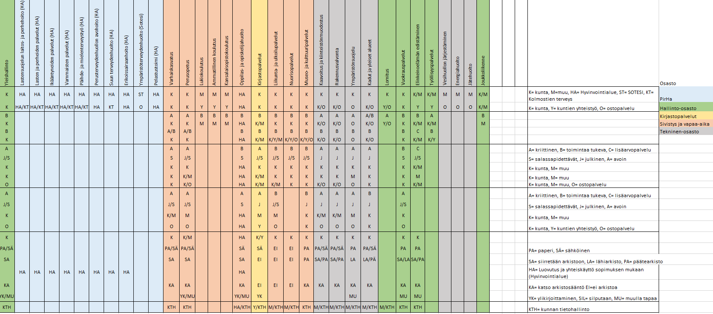
Liite 3: Kunnan päätöksenteko prosessi
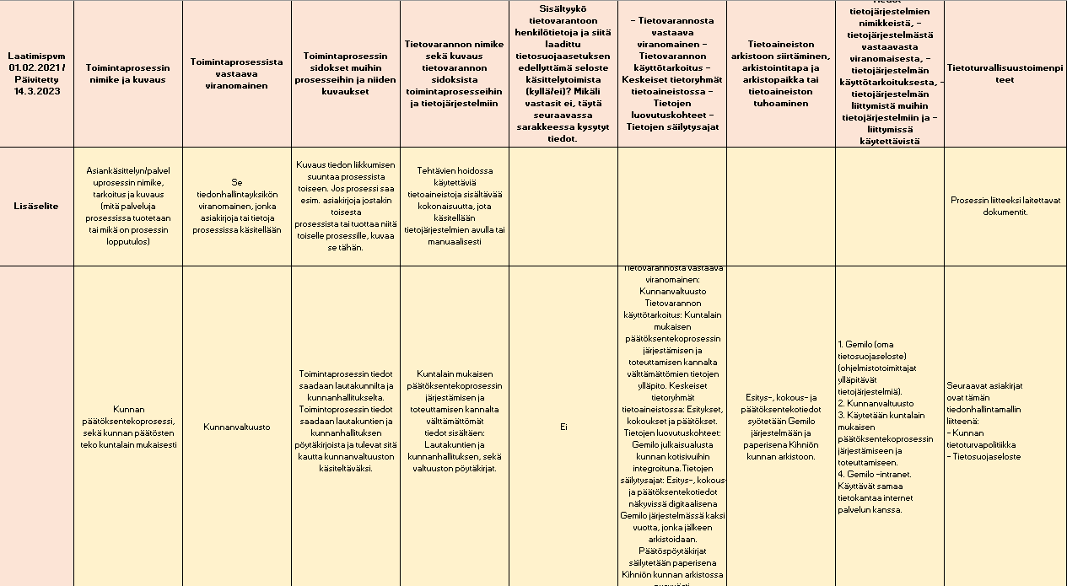

Liite 4: Kunnan talous- ja palkkahallinnon prosessi
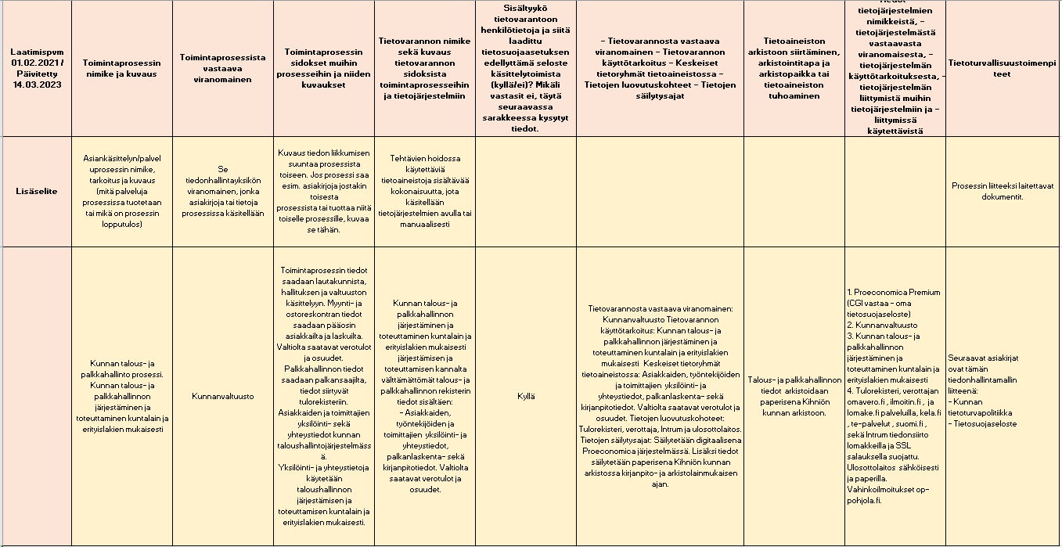

Liite 5: Kunnan perusopetuksen prosessi
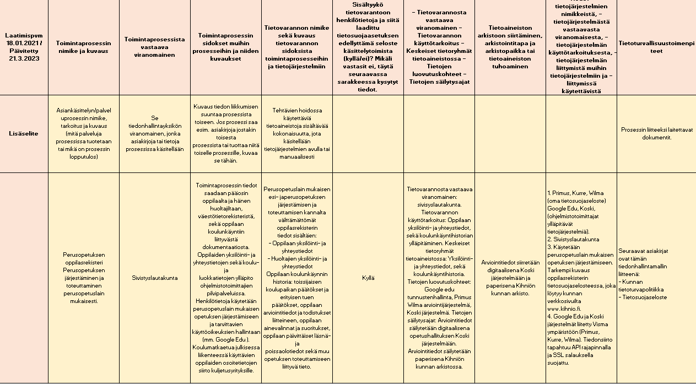

Liite 6: Kunnan varhaiskasvatuksen prosessi
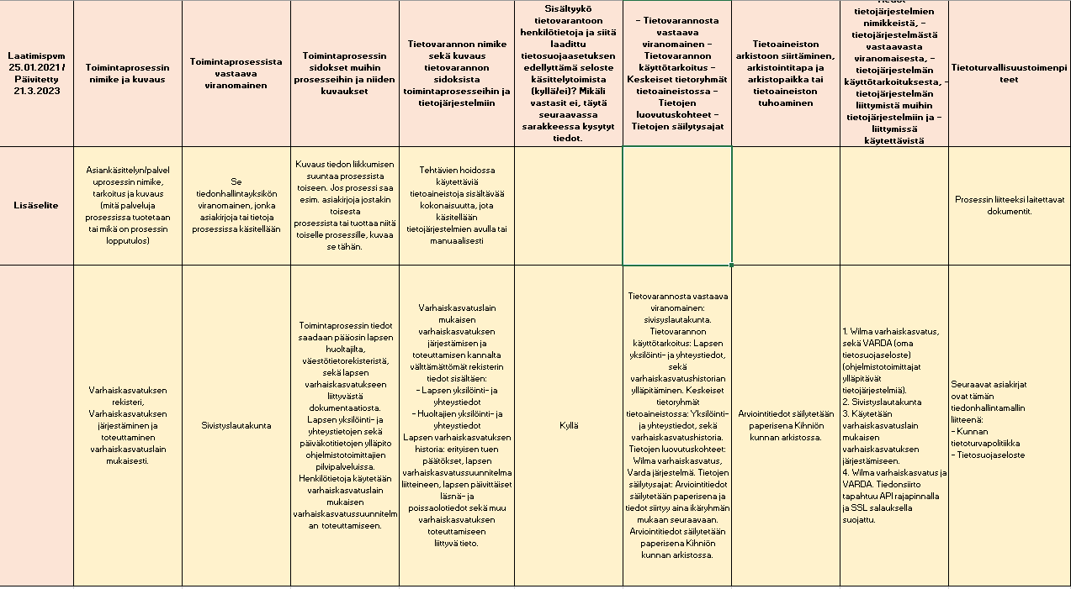
Liite 7: Kunnan toimenpide- ja rakennuslupaprosessi
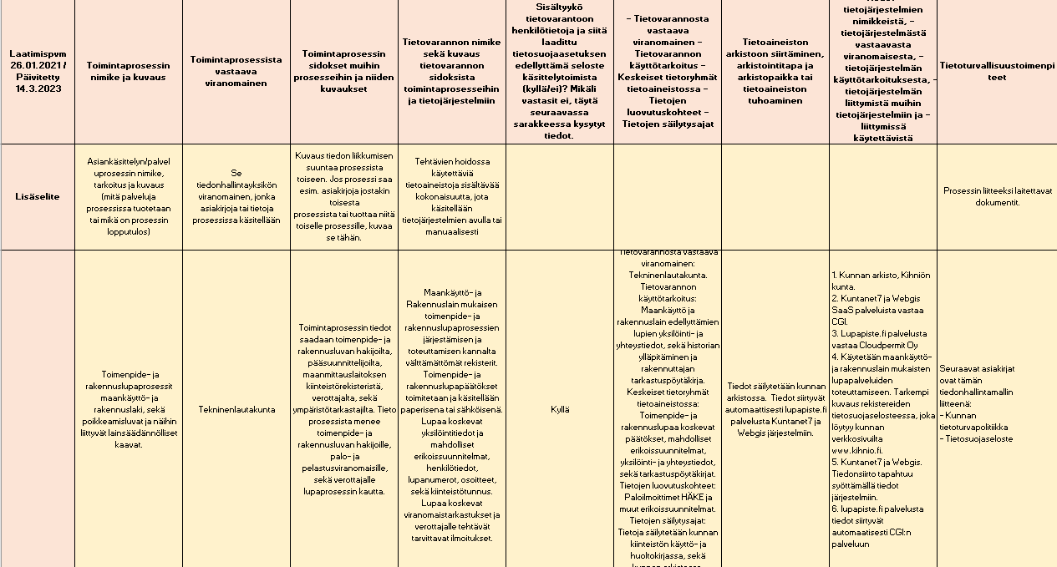

Liite 8: Kunnan kirjastopalveluiden prosessi
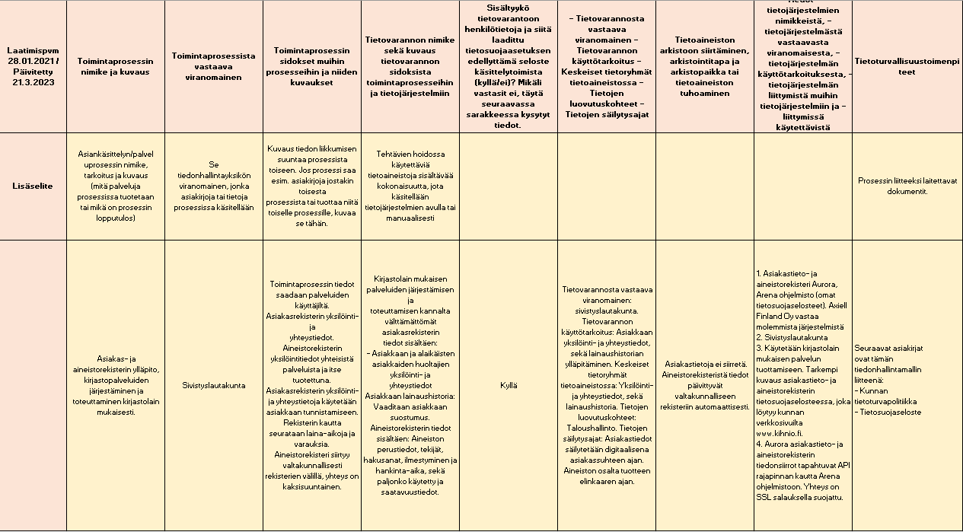

Liite 9: Kunnan vapaa-aikapalveluiden prosessi
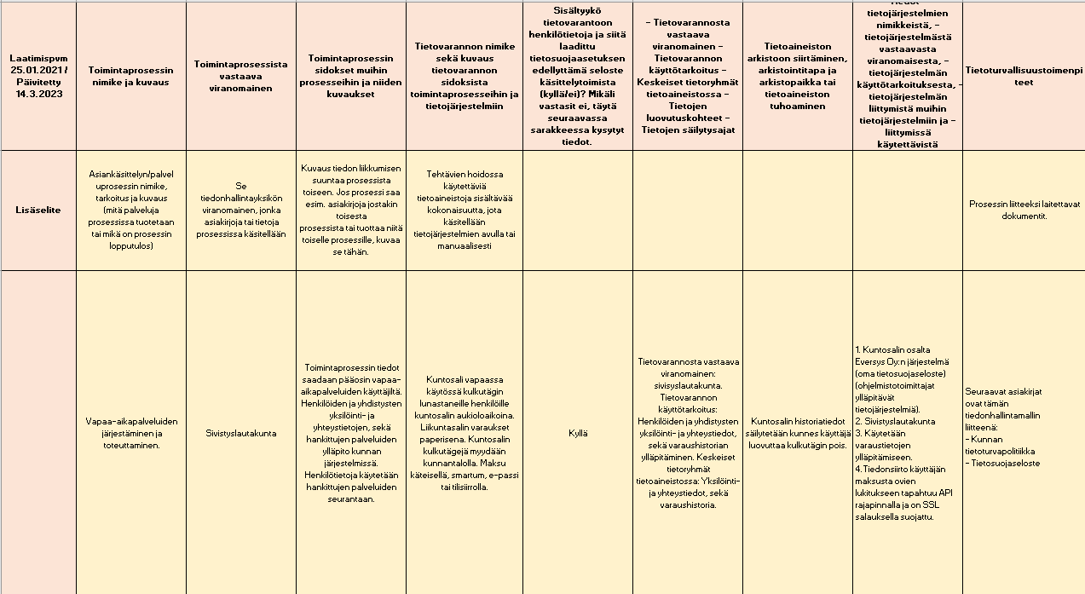

Liite 10. Kihniön kunnan asiakirjajulkisuuskuvaus, tietovarannot ja rekisterit
Rekisteri / Tietovaranto | Käyttötarkoitus |  | Rekisterinpitäjä
Asianhallinnan rekisteri ja | Kuntaan vireille tulleet asiat ja |  | Kunnanhallitus / Hallintopalvelut
tietovaranto | asiakirjat sekä arkistointi
Luottamushenkilörekisteri | Kunnan luottamushenkilöiden |  | Kunnanhallitus / Hallintopalvelut
 | yhteystietojen ja palkkioiden
 | maksussa tarvittavien tietojen
 | hallinnointi
Sidonnaisuusrekisteri | Kunnan luottamushenkilöiden |  | Tarkastuslautakunta / Hallintopalvelut
 | ja viranhaltijoiden
 | sidonnaisuustietojen ylläpito
 | niistä sidonnaisuuksista
 | elinkeinotoimintaa
 | harjoittavissa yrityksissä ja
 | muissa yhteisöissä,
 | johtotehtävistä sekä
 | luottamustoimista,
 | merkittävästä varallisuudesta
 | sekä muista sidonnaisuuksista,
 | joilla voi olla merkitystä
 | luottamus- ja virkatehtävien
 | hoitamisessa
Taloushallinnon palvelujen | Kunnan kirjanpidon, osto- ja |  | Kunnanhallitus / Hallintopalvelut
rekisteri ja tietovaranto | myyntilaskujen ja
 | maksuliikenteen hoitaminen
 | sekä palkkakirjanpito
Vaalien toimittamiseen liittyvä | Valtiollisten, kunnallisten ja EU |  | Oikeusministeriö / Keskusvaalilautakunta
henkilörekisteri | -parlamenttiedustajavaalien
 | toimittamiseen liittyvien
 | äänioikeusrekisteritietojen ja
 | äänestyksiin osallistuneiden
 | rekisteritietojen käyttö
Henkilöstöhallinnon rekisteri | Kunnan henkilöstöhallintoon ja |  | Kunnanhallitus / Hallintopalvelut
ja tietovaranto | palkanmaksuun liittyvien
 | henkilöstöasioiden hallinnointi
Työllisyyspalvelujen | Kunnan tarjoamien |  | TE-palvelut / Parkanon kaupunki
asiakasrekisteri ja tietovaranto | työllisyyspalvelujen
 | järjestämiseen tarvittavien
 | tietojen hallinnointi
Ohjatun liikunnan ja terveys- | Liikuntaryhmien järjestämisen, |  | Sivistyslautakunta / Liikunta- ja vapaa- aikatoimi
liikunnan rekisterit ja | osallistujamaksujen
tietovarannot | laskutuksen ja tiedottamisen
 | hallinnointi
Rekisteri / Tietovaranto |  | Käyttötarkoitus |  | Rekisterinpitäjä
Maksullisten liikuntapaikkojen |  | Kuntosalin hallinnointi |  | Sivistyslautakunta /
asiakastietovarannot |  |  |  | Liikunta- ja vapaa-aikatoimi
Etsivän nuorisotyön |  | Nuorten ja huoltajien |  | Sivistyslautakunta / Liikunta- ja vapaa-aikatoimi
asiakastietorekisteri ja |  | yhteystietojen ja palvelujen
tietovaranto |  | suunnittelun sekä
 |  | toimenpidetietojen hallinnointi
Vapaa-aikatoiminnan |  | Osanottajien ja nuorten sekä |  | Sivistyslautakunta / Vapaa-aikatoimi
järjestämiseen sekä liikunta-, |  | huoltajien yhteys- ja
nuoriso- ja |  | osallistujatietojen,
kulttuuritapahtumiin liittyvät |  | tapahtuman laskutus- ja
rekisterit ja tietovarannot |  | vakuutustietojen hallinnointi
Koulukuljetuspalvelujen (esi- |  | Kuljetusten järjestämiseen |  | Sivistyslautakunta / Sivistyspalvelut
ja perusopetus) rekisteri ja |  | tarvittavien oppilaiden ja
tietovaranto |  | huoltajien sekä
 |  | palveluntuottajien tietojen
 |  | hallinnointi
Esi- ja perusopetuksen |  | Oppilas-, opettaja- ja |  | Sivistyslautakunta / Perusopetuspalvelut
oppilasrekisteri ja tietovaranto |  | henkilöstötietojen, opetuksen
 |  | järjestämisen, arvioinnin ja
 |  | kodin ja koulun välisen
 |  | tiedottamisen hallinnointi
Varhaiskasvatuksen asiakas- |  | Varhaiskasvatuksen ja |  | Sivistyslautakunta / Varhaiskasvatus
rekisteri ja tietovaranto |  | kerhotoiminnan piirissä
 |  | olevien lasten, huoltajien ja
 |  | sidosryhmien tietojen
 |  | hallinnointi
 |  |  |  | Kunnanhallitus / hallintopalvelut
Työajanseurannan rekisteri ja tietovaranto |  | Kunnan työntekijöiden työajanseuranta ja hallinnointi
 |  | Käynti- ja asiakastietojen |  | Pirkanmaan hyvinvointialue
Kuraattoripalveluiden |  | hallinnointi
asiakasrekisteri
PIKI-kirjastojen |  | Kirjaston asiakastiedot |  | Sivistyslautakunta / Kirjastopalvelut
asiakasrekisteri ja tietovaranto
Sosiaali- ja terveyspalveluiden |  | Sosiaali- ja terveystietojen, |  | Pirkanmaan hyvinvointialue
tietovarannot |  | mukaan lukien vanhus- ja
 |  | vammaispalveluiden, hallinnointi
Kunnan kiinteistöjen |  | Aika- ja paikkasidonnainen |  | Sivistyslautakunta sekä Tekninen lautakunta /
kameravalvonnan rekisteri ja |  | kuvatallenne kunnan |  | Kiinteistöpalvelut
tietovaranto |  | valvottavista toimitiloista

Rekisteri / Tietovaranto | Käyttötarkoitus | Rekisterinpitäjä
Kunnan kiinteistöjen | Kulkutunnisteiden käyttäjät | Kirjastot: Sivistyslautakunta /
kulunvalvonnan rekisteri ja | sekä aika- ja paikkasidonnainen | Kirjastopalvelut  Koulut ja päiväkoti: Sivistyslautakunta / Perusopetus ja päivähoito
tietovaranto | kulunvalvonta | Kuntosalit: Sivistyslautakunta /
 |  | Kulttuuri-ja liikuntapalvelut
 |  | Muut kiinteistöt: Tekninen lautakunta
 |  | / Kiinteistöpalvelut
Rakentamisen ja | Erilaisten rakentamis- ja | Tekninen lautakunta /
kunnossapidon palvelujen | kunnossapitopalvelujen | Rakennusvalvonta
asiakasrekisteri ja tietovaranto | tehtäväalueen päätöksenteko,
 | neuvottelu-, sopimus- ja
 | asiakastietojen hallinnointi
Kunnan omistamien asuntojen, asunto-osakeyhtiöiden asuntojen | Vuokralaisiin ja | Kunnanhallitus / Hallintopalvelut
ja muiden tilojen, sekä maa- | vuokranmaksuun liittyvät
alueiden vuokraamiseen | tiedot
liittyvät tietovarannot
Kunnan omistamien | Vuokralaisiin ja | Kunnanhallitus / Hallintopalvelut
yritystilojen vuokraamiseen | vuokranmaksuun liittyvät
liittyvät tietovarannot | tiedot
Yksityisteiden | Tiekunnan yhteyshenkilöiden | Tekninen lautakunta / Tekniset palvelut
yhteyshenkilörekisteri | ja yksityisteiden tietojen
tietovaranto | hallinnointi
Kiinteistörekisteri | Kiinteistöön ja omistajaan | Maanmittauslaitos /
ja tietovaranto | liittyvien tietojen | Tekniset palvelut
 | käyttö
Maa-aineslupien käsittely ja | Kiinteistön, luvan hakijan, | Tekninen lautakunta / Tekniset palvelut
maa-ainesten ottamisen | omistajan, yhteyshenkilöiden
valvontarekisteri ja | yhteystietojen ja lupien
tietovaranto | hallinnointi
Ympäristönsuojeluviran- | Asiakkaan, kiinteistön ja | Tekninen lautakunta /
omaisen lupa- ja valvonta- | yhteistyötahojen tietojen sekä | Ympäristönsuojeluviranomainen
rekisteri ja tietovaranto | lupien hallinnointi
Rakennusvalvonnan | Kiinteistönomistajan, | Tekninen lautakunta /
palvelujen asiakas- ja | yhteyshenkilön ja | Rakennusvalvonta
vastuuhenkilörekisteri | vastuuhenkilöiden tietojen
tietovaranto | hallinnointi
Kaukolämmön, vesihuollon ja vesilaskutuksen | Asiakastietojen, | Kihniön Vesi ja Lämpö Oy
rekisterit ja tietovarannot | liittymissopimusten,
 | kulutustietojen, laskutuksen ja
 | maksujen valvonnan

Hyväksytty: Kunnanhallitus 25.10.2021

Muutokset: Kunnanhallitus 24.4.2023

